**Муниципальное автономное дошкольное образовательное**

**учреждение - детский сад комбинированного вида № 25**

Юридический адрес: 620034 г. Екатеринбург, ул. Готвальда, 11 а,

Тел.: 245-33-70 e-mail: [mdou25@eduekb.ru](mailto:mdou25@eduekb.ru)



**Проект**

**«К 145-летию П. П. Бажова»**

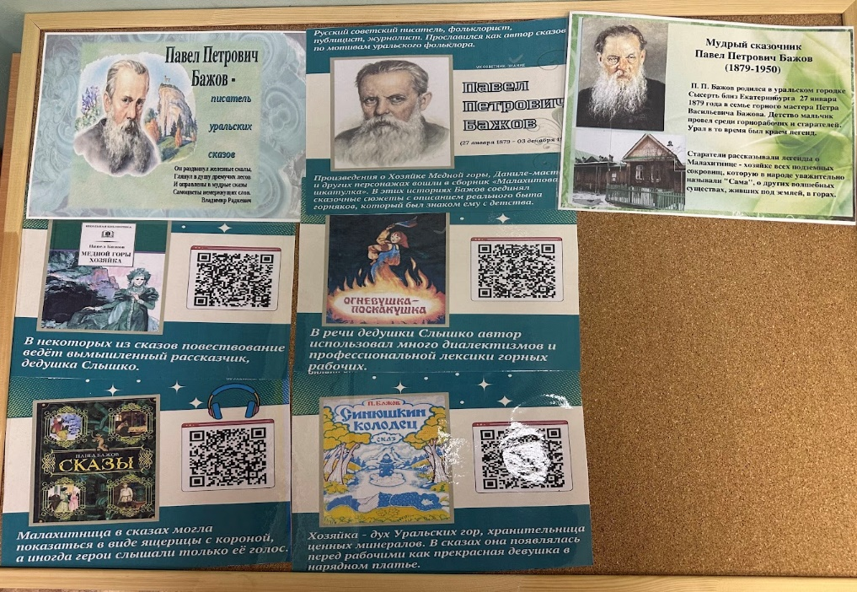

**Подготовила воспитатель**

**Мамедова О.С.**

Екатеринбург

2024

**Проект «К 145-летию П. П. Бажова» с детьми старшей группы**

**Вид проекта:** семейный, групповой.

**Продолжительность проекта:**

**Участники проекта:** дети старшей группы, воспитатель, родители.

**Сроки реализации проекта:** с .. по 20.01.2024

**Актуальность:** воспитание патриотических чувств - задача каждого родителя, воспитателя, педагога. Начинать нужно с малого-с любви к родному городу, краю.

     Уральский край – богат он своей историей, своими тайнами, своими мастерами да умельцами. Урал - «редчайшее место и по мастерам, и по красоте». Невозможно познать красоту Урала, если не побывать на удивительных, чарующих уральских прудах и озерах, в сосновых борах, на легендарных горах. Здесь на Урале, веками жили и трудились талантливые мастера, только здесь мог изваять свой каменный цветок Данила-мастер, и где-то здесь уральские мастера видели Хозяйку медной горы.

     Действительно мы очень любим свою природу, но довольно плохо знакомы с богатством Уральского сказочного литературного наследия. А сам Бажов - по теперешним меркам, самый настоящий культовый писатель, создавший новую уральскую мифологию на основе легенд и преданий».

     Павел Петрович Бажов своими сказами открыл миру уральский быт, легенды и язык народа. В его сказах жизнь и работа уральских мастеров: гранильщиков, камнерезов, старателей переплетается с вымышленными, фантастическими героями: Хозяйкой Медной горы, Полозом, Огневушкой-поскакушкой. Перед читателями предстают неисчерпаемые богатства земли уральской: неповторимая, своеобразная красота края с его лесистыми изумрудно-малахитовыми горами, глубокими и прозрачными, как горный хрусталь, озёрами, рубиновыми ягодами рябины и трудолюбивые люди, прекрасные как камни-самоцветы. Сказы Бажова впитали сюжетные мотивы, фантастические образы, колорит язык народных приданий и народную мудрость.

       Мы решили непременно изучить особенности языка сказов Павла Петровича, определить отличия между сказками и сказами, помочь детям понять и полюбить уральские сказы, приобщить их к культуре и быту народов Урала. Бажов вместе с тем ставит в сказах общие вопросы – об истинной нравственности, о духовной красоте и достоинстве трудового человека.

**Проблема:** дети не имеют достаточных знаний о культуре и традициях уральского народа и творчестве уральского писателя П. П. Бажова.

**Цель проекта:** углубление знаний о культуре и традициях уральского народа посредством ознакомления с произведениями сказителя П. П. Бажова.

**Задачи:**

* формировать представления об Уральском писателе-сказителе П. Бажове, его сказах, как части культуры России;
* познакомить родителей с основами патриотического воспитания дошкольников, направленными на приобщение к культурному наследию родного края;
* создать условия для расширения социального опыта дошкольников в процессе ознакомления с историко-культурным наследием и традициями Урала»
* развивать творческие способности детей посредством продуктивной деятельности, стимулировать желание создавать красивое своими руками;

**Тип проекта:** творческий, информационно-исследовательский.

**Сроки реализации проекта:**

**Участники проекта:**воспитанники старшей группы, воспитатель, родители.

**Ожидаемый результат:**

-обогатились знания детей в области творчества уральского писателя; имеют представления о природе и жизни людей на Урале;

- дети активные, любознательные, интересуются новым, неизвестным в окружающем мире, овладели средствами общения и способами взаимодействия с взрослыми, знают элементарные правила безопасного поведения, задают вопросы, способны самостоятельно действовать (в игре, повседневной жизни, в различных видах детской деятельности). Выучили новые подвижные игры, знают стихи, песни, хороводы. Имеют представление о творчестве П. П. Бажова; высказывают свое мнение, пересказывают эпизоды произведений;

-родители активные участники реализации проекта, вместе с детьми читают сказы П. П. Бажова, учат стихи, участвуют в выставках.

**Реализация проекта**

**1 Этап. Подготовительный.**

-Познакомить с темой проекта детей и родителей;

- Сбор материала о П. П. Бажове;

- Знакомство с биографией П. П. Бажова

- Оформить выставку книг по творчеству писателя П. П. Бажова;

- Чтение произведений П. П. Бажова;

- Рассматривание иллюстраций в книгах (разные художники к одному и тому же сказу).

-Провести консультацию для родителей «Патриотическое воспитание дошкольников через произведения П. П. Бажова»

-  Подобрать пословицы, поговорки о родном крае и о труде.

**2 Этап. Основной.**

**Познавательно – исследовательская деятельность:**

-Провести беседы с детьми: «Как жили люди на Урале», «Правда или вымысел?».

- Беседа «Что мы знаем о П. П. Бажове».

Рассматривание иллюстраций к сказам П.П. Бажова.

- Беседа «Богатство Урала».

**Коммуникативная деятельность:**

-Чтение сказов П.П. Бажова, пересказ эпизодов.

-Чтение и обсуждение пословиц и поговорок о труде, о Родине.

-Рассказывание стихотворений о родном крае.

**Продуктивная деятельность: выставка детского творчества по сказам П.П. Бажова.**

**3 Этап. Заключительный.**

-Мероприятие «В гостях у Хозяйке Медной горы»;

-Выставка детского творчества по сказам Бажова;

-Выставка поделок по сказам П. П. Бажова (дети совместно с родителями).

-Выставка книг сказов П. П. Бажова.

**Вывод**

В дошкольном возрасте начинают развиваться такие черты характера, которые закладывают в основу нравственного и патриотического воспитания: трудолюбие, милосердие, гуманность и т. д. Чувство Родины начинается с восхищения тем, что видит перед собой малыш, чему он удивляется, что вызывает отклик в его душе. И хотя многие впечатления не осознаны им глубоко, но пропущенные через детское восприятие, они играют огромную роль в становлении личности патриота.

Детский возраст – возраст пытливого ума и ярких впечатлений и мы имеет потенциальные возможности формирования социальных чувств, нравственных, патриотических. Патриотизм, гражданственность как качества личности – глубокий родник, который питает жизненные силы человека, окрашивает поступки, влияет на мировоззрение, социальные качества человека.

**Фотоотчет**

